现在的消费者更加重视食材的新鲜度和高品质，进一步要求农场主和农产品加工商能保证农产品（蔬菜、猪肉、牛奶等）快速地从农场送到餐桌上，同时要保证食品的绝对安全。基于LoRa技术的IoT系统希望能够帮助农场和农产品加工商实现安全、快速地交付农产品到消费者手上。农民可以借助传感器获取农产品的实时动态而农产品加工商可以利用传感器在运输、存储、加工过程中持续追踪农产品的新鲜度和食品安全指标。农产品加工处理厂，也可以增加额外的传感器追踪生产和包装设备的工作效率、识别设备的维护或维修需求等。

采用LoRa技术，搭建节点、网关和云的IoT系统可以构建出智能高效的低功耗广域网（LPWAN），保证农产主和农产品加工商高效、及时将农产品交付到消费者手中。



下面我们看一看基于LoRaWAN的智能农合和食品加工处理系统是如何工作的。

1. 在农场的土壤或者空中布置具备LoRa能力的传感器，追踪农作物成熟期帮助农场主决策出收割时间。

2. 等到农作物被收割后，基于LoRa技术的传感器追踪记录运输时间和运输安全指标，确保农产品以最适宜温度保存。

3. 在农产品等待被处理期间和当它们被处理的时候，带有LoRa传感器的设备追踪记录存储时的环境温度，准确报告给消费者手中。生产设备上的LoRa传感器可以监控生产设备的工作效率和维修预警。

4. 来自传感器的数据会通过LoRa无线射频周期性地发送给基于LoRa技术的网关设备。

5. 网关设备发送信息给网络服务器，应用服务器负责分析网络服务器存储的数据，进行人工智能分析。

6. 应用服务器把农作物丰收时间表以手机通知形式发送给农场主，把车间加工环境和设备工作状态信息发送给农产品加工商。

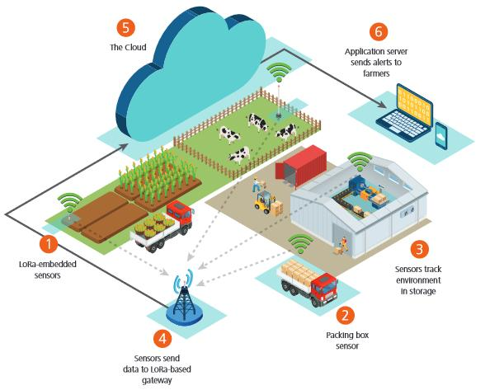

通过使用基于LoRa的IoT系统可以帮助农场主和农产品加工商改进：

1. 提高运输效率，加强生产安全性，确保农作物及时收割。

2. 提高生产设备的机械效率。

3. 提供农产品安全运输和新鲜度保证的可追溯报告，确保农产品从农场直达餐桌，提高产品自身的竞争力。

4. 加速农场主和农产品加工商的市场反应时间。

通过使用IoT系统跟踪农产品的收割、运输、加工过程，最大程度地保证消费者的权益，确保消费者手中农产品安全、新鲜。相信在不久的将来，越来越多与大众息息相关的产品通过借助IoT系统实现最大化的商品可回溯，借此增加消费者对食品安全的信任。